# Lista de comandos

Lembrar que um comando termina com ;

Atenção: repara que usei os primeiros comandos em letras maiúsculas, mas isso não faz diferença.

Isso seria apenas para questão de leitura.

# Criar banco de dados

CREATE DATABASE altapressaognv;

Create = criar

Database = banco de dados

Traduzindo: criar banco de dados altapressaognv;

CREATE SCHEMA altapressaognv;

Também podemos utilizar dessa forma, lembra que schema e banco de dados é basicamente a mesma coisa.

# Criando uma tabela

Para criar a tabela também temos que entrar com os atributos/coluna

CREATE TABLE postos

(nome_usuario VARCHAR (30),

nome_posto VARCHAR(50);

ficando dessa forma também

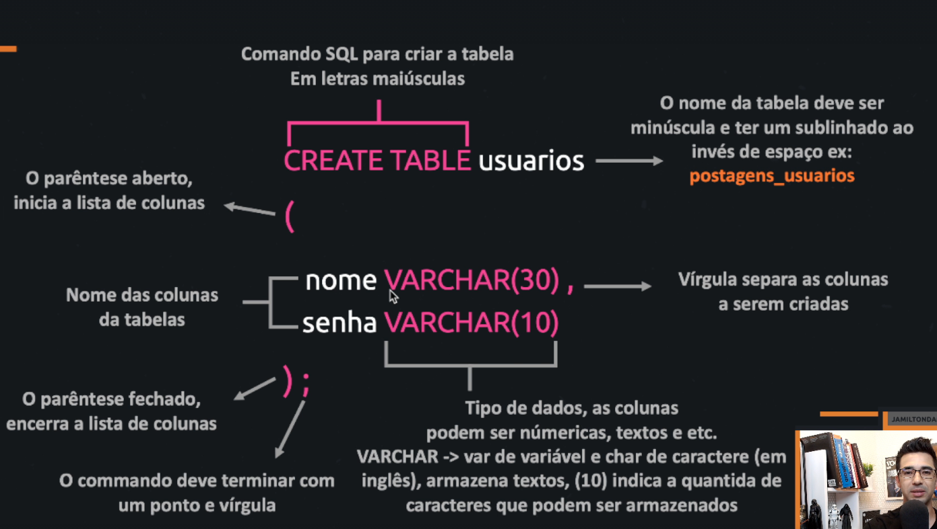

Resumo; primeiro vamos selecionar o banco que vamos criar a tabela

Depois vamos criar a tabela

Depois vamos colocar o nome das colunas/atributos

Depois vamos colocar qual tipo de dados e quantidade que vamos precisar

Depois vamos encerrar com o ;

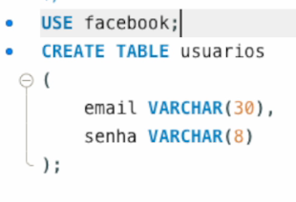

# Exemplo na pratica, criando banco, criando tabela.

CREATE DATABASE altapressaognv;

USE altapressaognv;

CREATE TABLE postos_rj(id VARCHAR(30), nome_usuario varchar(30), nome_posto varchar(30));

# Criando comentário para o comando

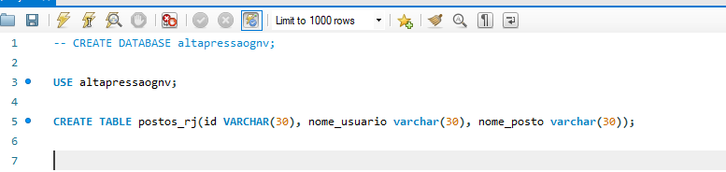

Outra forma

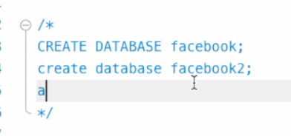

Dessa forma o comando a cima não vai ser mais executado

# Removendo um banco de dados

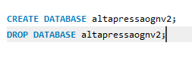

Ai estamos criando e logo em seguida removendo.

# Exibindo informação sobre uma tabela

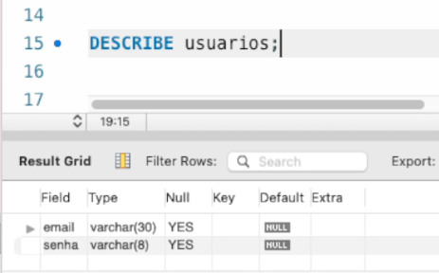

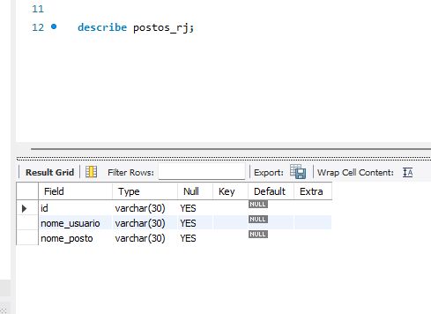

# Removendo uma tabela

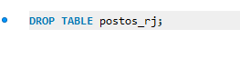

# Removendo todos os dados de dentro de uma tabela

truncate table postos_rj;

